

К А Л У Ж С К А Я О Б Л А С Т Ь

МАЛОЯРОСЛАВЕЦКИЙ РАЙОН

ГОРОДСКАЯ ДУМА

ГОРОДСКОГО ПОСЕЛЕНИЯ

«ГОРОД МАЛОЯРОСЛАВЕЦ»

Р Е Ш Е Н И Е

**от 24 ноября 2022 года № 228**

***О назначении публичных слушаний по проекту изменений и дополнений в Правила благоустройства и озеленения территорий городского поселения «Город Малоярославец», утвержденные Решением городской Думы городского поселения «Город Малоярославец» от 28.09.2017 № 224***

Рассмотрев обращение администрации муниципального образования городское поселение «Город Малоярославец» по вопросу назначения публичных слушаний по утверждению схем прилегающих территорий к земельным участкам, в соответствии с Федеральным законом от 06.10.2003 № 131-ФЗ «Об общих принципах организации местного самоуправления в Российской Федерации», Законом Калужской области от 22.06.2018 № 362-ОЗ «О благоустройстве территорий муниципальных образований Калужской области», на основании Решения городской Думы городского поселения «Город Малоярославец» от 28 сентября 2017 №224 «Об утверждении правил благоустройства и озеленения территорий МО ГП «Город Малоярославец» в новой редакции», Решения городской Думы от 16.08.2018 № 329 «Об утверждении Положения о порядке организации и проведения публичных слушаний, общественных обсуждений в МО ГП «Город Малоярославец» и руководствуясь ст. 18, ст. 26 Устава муниципального образования городское поселение «Город Малоярославец» городская Дума городского поселения «Город Малоярославец»

**Р Е Ш И Л А :**

1. Принять за основу проект изменений и дополнений в Правила благоустройства и озеленения территорий городского поселения «Город Малоярославец» - Приложение к настоящему Решению (прилагается).

2. Назначить публичные слушания по проекту изменений и дополнений в Правила благоустройства и озеленения территорий городского поселения «Город Малоярославец» **на «29» декабря 2022 года в 17.00** в помещении городской библиотеки, расположенной по адресу: г. Малоярославец, ул. Ленина, д. 3.

3. Включить в состав оргкомитета по проведению публичных слушаний следующих граждан:

- Скиданову С.В. – депутата городской Думы городского поселения «Город Малоярославец»;

- Рытову В.Н. – депутата городской Думы городского поселения «Город Малоярославец»;

- Халилова Р.Р. – юриста городской Думы городского поселения «Город Малоярославец»;

- Трофимову Г.Г. – зам. Главы Администрации муниципального образования городское поселение «Город Малоярославец»;

- Литвинову Ю.Н. – начальника отдела архитектуры, градостроительной деятельности и земельных отношений Администрации муниципального образования городское поселение «Город Малоярославец»;

- Карпову Н.М. – главного специалиста отдела капитального строительства и технической инспекции Администрации муниципального образования городское поселение «Город Малоярославец»;

- Иванову Е.С. – ведущего специалиста отдела капитального строительства и технической инспекции Администрации муниципального образования городское поселение «Город Малоярославец»;

- Гусарова А.А. – ведущего эксперта отдела по управлению муниципальным имуществом и ЖКХ Администрации муниципального образования городское поселение «Город Малоярославец»;

4. Возложить на Администрацию муниципального образования городское поселение «Город Малоярославец» обязанности по организационному и материально-техническому обеспечению деятельности Оргкомитета в проведении публичных слушаний.

5. Главному редактору газеты «Малоярославецкий край» опубликовать настоящее Решение в газете «Малоярославецкий край».

6. Настоящее Решение вступает в силу со дня его подписания и подлежит официальному опубликованию.

**Председательствующий И.Н. Козырева**

Приложение

к Решению городской Думы

городского поселения «Город Малоярославец»

от «24» ноября 2022г. №228

**1.** Внести в решение городской Думы городского поселения «Город Малоярославец» от 28.09.2017 № 224 «Об утверждении Правил благоустройства и озеленения территорий муниципального образования городское поселение «Город Малоярославец» следующие изменения и дополнения:

1.1. В соответствии с Приложением № 2 Правил благоустройства и озеленения территорий муниципального образования городское поселение «Город Малоярославец» утвердить схемы прилегающих территорий к объектам благоустройства:

1.1.1. Карта-схема (адресный ориентир) Калужская область, Малоярославецкий

район, г. Малоярославец, ул. Московская д.87А;

1.1.2. Карта-схема (адресный ориентир) Калужская область, Малоярославецкий

район, г. Малоярославец, ул. Московская, д.81А;

1.1.3. Карта-схема (адресный ориентир) Калужская область, Малоярославецкий

район, г. Малоярославец, ул. Московская (вблизи д.81А);

1.1.4. Карта-схема (адресный ориентир) Калужская область, Малоярославецкий

район, г. Малоярославец, ул. Московская (вблизи д.81);

1.1.5. Карта-схема (адресный ориентир) Калужская область, Малоярославецкий район, г. Малоярославец, ул. Степана Разина, д.9.

Приложение №13

К Правилам благоустройства и озеленения   
территорий муниципального образования   
городское поселение «Город Малоярославец»

Утверждена  
Решением городской Думы  
городского поселения «Город Малоярославец»  
№ 228 от 24 ноября 2022 г.

Карта-схема

прилегающей территории земельного участка

1. Местоположение прилегающей территории: Калужская обл., Малоярославецкий р-он,   
   г. Малоярославец, ул. Московская, 87А.
2. Кадастровый номер объектов (при наличии), по отношению к которым устанавливается прилегающая территория:  
    - земельного участка К№ 40:13:030523:1017.
3. Площадь прилегающей территории: 444,9 м2

Графическая часть

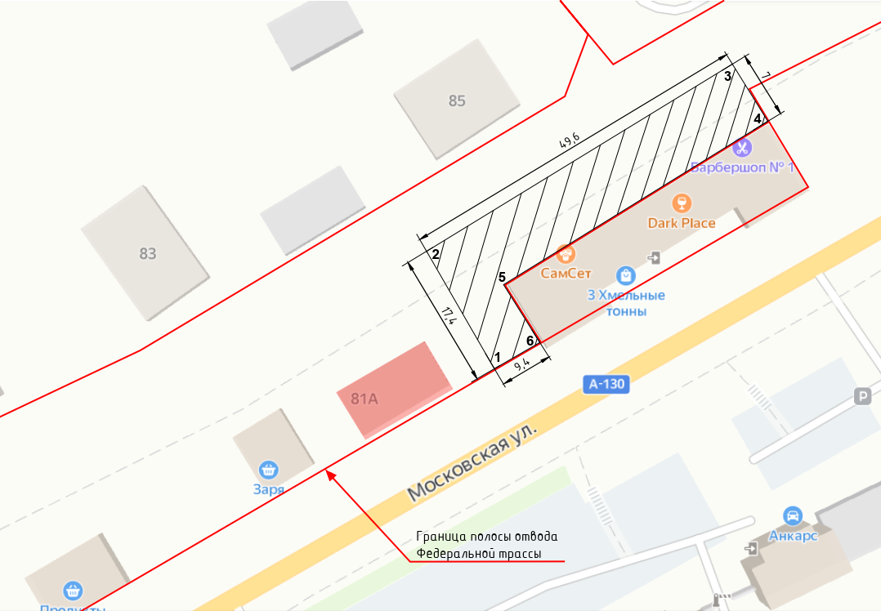

Условные обозначения

|  |  |
| --- | --- |
| / / / / / / / / / / / / | Граница прилегающей территории |
| * 1-6 | Поворотная точка границы прилегающей территории |
| 40:13:030523 | Кадастровый квартал |

Приложение №14

К Правилам благоустройства и озеленения   
территорий муниципального образования   
городское поселение «Город Малоярославец»

Утверждена  
Решением городской Думы  
городского поселения «Город Малоярославец»  
№ 228 от 24 ноября 2022 г.

Карта-схема

прилегающей территории земельного участка

1. Местоположение прилегающей территории: Калужская обл., Малоярославецкий р-он,   
   г. Малоярославец, ул. Московская, 81А.
2. Кадастровый номер объектов (при наличии), по отношению к которым устанавливается прилегающая территория:  
    - земельного участка К№ 40:13:030523:3418.
3. Площадь прилегающей территории: 307,1 м2

Графическая часть

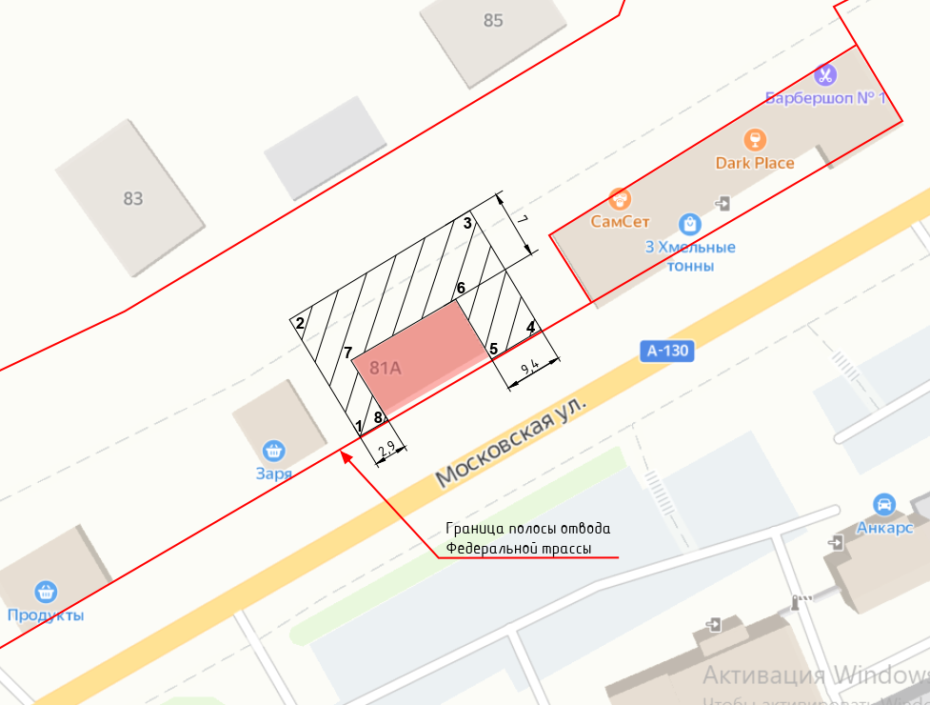

Условные обозначения

|  |  |
| --- | --- |
| / / / / / / / / / / / / | Граница прилегающей территории |
| * 1-8 | Поворотная точка границы прилегающей территории |
| 40:13:030523 | Кадастровый квартал |

Приложение №15

К Правилам благоустройства и озеленения   
территорий муниципального образования   
городское поселение «Город Малоярославец»

Утверждена  
Решением городской Думы  
городского поселения «Город Малоярославец»  
№ 228 от 24 ноября 2022 г.

Карта-схема

прилегающей территории земельного участка

1. Местоположение прилегающей территории: Калужская обл., Малоярославецкий р-он,   
   г. Малоярославец, ул. Московская, вблизи дома 81А.
2. Кадастровый номер объектов (при наличии), по отношению к которым устанавливается прилегающая территория:  
    - Кадастровый номер отсутствует.
3. Площадь прилегающей территории: 294,7 м2

Графическая часть

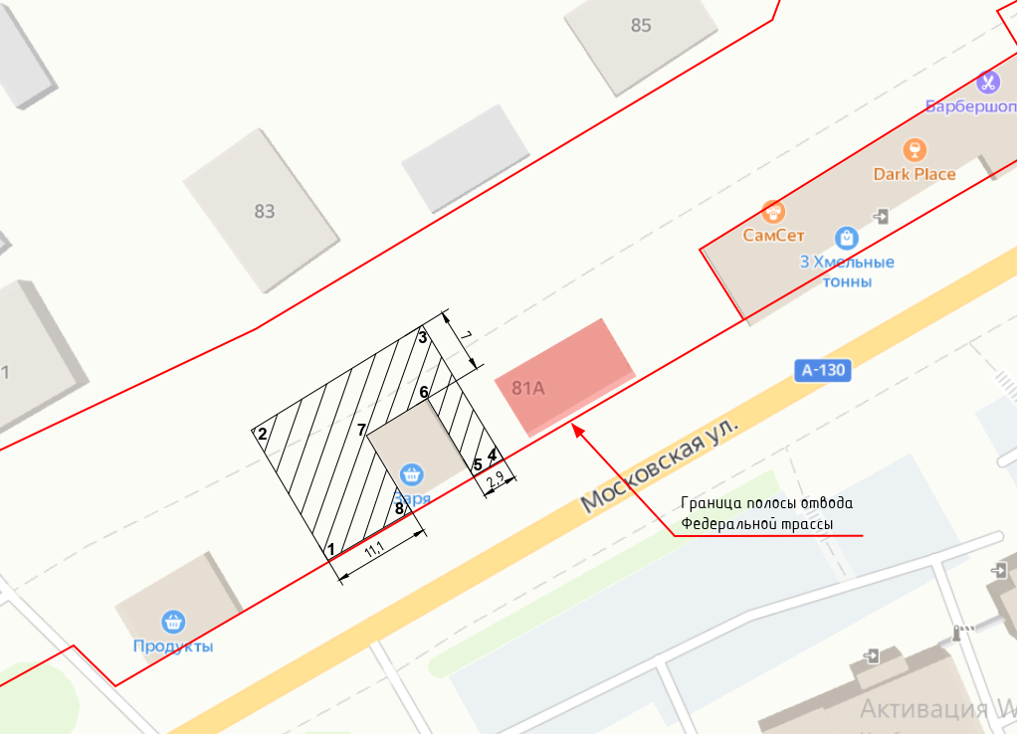

Условные обозначения

|  |  |
| --- | --- |
| / / / / / / / / / / / / | Граница прилегающей территории |
| * 1-8 | Поворотная точка границы прилегающей территории |
| 40:13:030523 | Кадастровый квартал |

Приложение №16

К Правилам благоустройства и озеленения   
территорий муниципального образования   
городское поселение «Город Малоярославец»

Утверждена  
Решением городской Думы  
городского поселения «Город Малоярославец»  
№ 228 от 24 ноября 2022 г.

Карта-схема

прилегающей территории земельного участка

1. Местоположение прилегающей территории: Калужская обл., Малоярославецкий р-он,   
   г. Малоярославец, ул. Московская, вблизи дома 81.
2. Кадастровый номер объектов (при наличии), по отношению к которым устанавливается прилегающая территория:  
    - Кадастровый номер отсутствует.
3. Площадь прилегающей территории: 341,3 м2

Графическая часть

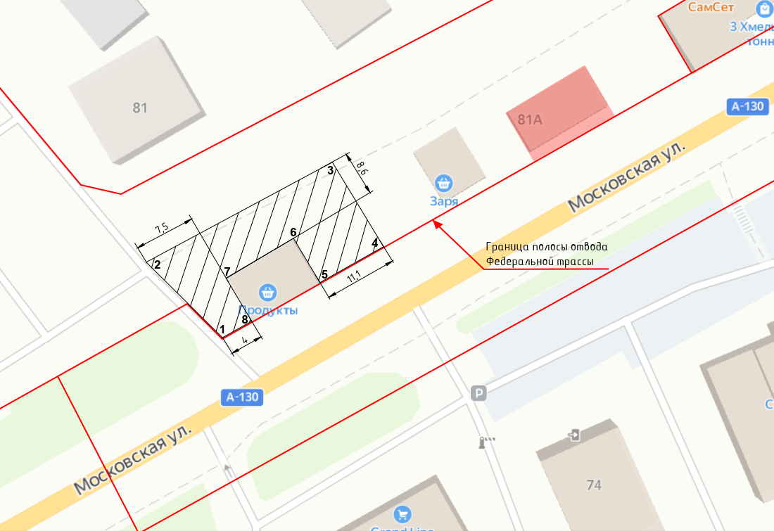

\

Условные обозначения

|  |  |
| --- | --- |
| / / / / / / / / / / / / | Граница прилегающей территории |
| * 1-8 | Поворотная точка границы прилегающей территории |
| 40:13:030523 | Кадастровый квартал |

Приложение №17

К Правилам благоустройства и озеленения   
территорий муниципального образования   
городское поселение «Город Малоярославец»

Утверждена  
Решением городской Думы  
городского поселения «Город Малоярославец»  
№ 228 от 24 ноября 2022 г.

Карта-схема

прилегающей территории земельного участка

1. Местоположение прилегающей территории: Калужская обл., Малоярославецкий р-он,   
   г. Малоярославец, ул. Степана Разина, вблизи д. 9.
2. Кадастровый номер объектов (при наличии), по отношению к которым устанавливается прилегающая территория:  
    - земельного участка К№ 40:13:030313:1093.
3. Площадь территории : 44,5 м2

Графическая часть

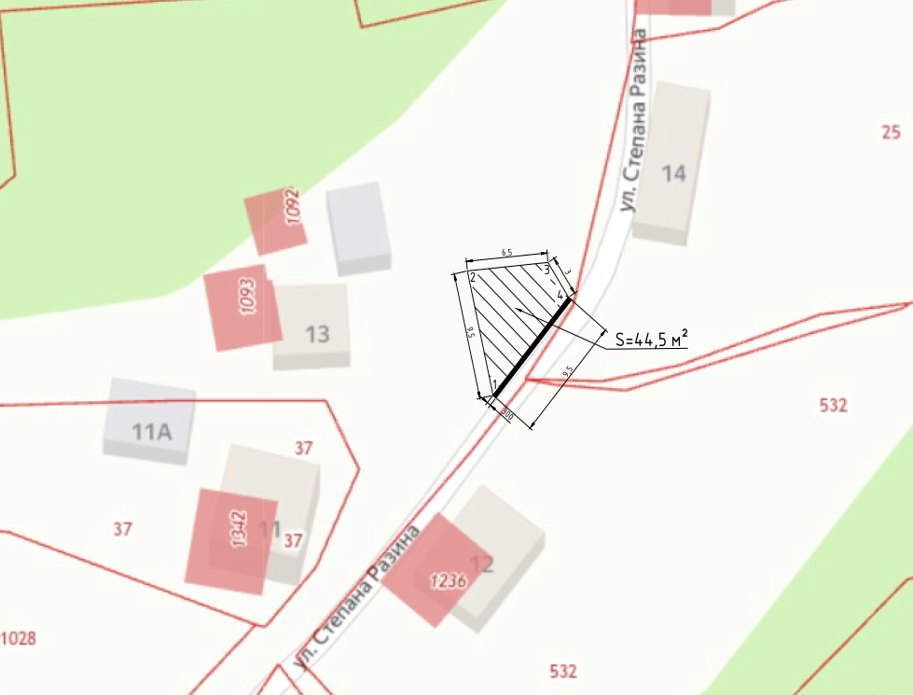

Условные обозначения

|  |  |
| --- | --- |
| / / / / / / / / / / / / | Граница территории |
| * 1-4 | Поворотная точка границы территории |
| 40:13:030313 | Кадастровый квартал |